СТИХИ О ЦВЕТАХ
Начиная с ранней весны и до самой поздней осени, цветут всевозможные цветы, каждый из которых уникален. Много цветочных стихотворений написано, но детям интереснее всех красивые стихи про цветы, легко запоминающиеся и желательно короткие.
Для каждого стихотворения подобрана картинка, которую ребенок может рассматривать, пока вы читаете и выбираете стишки для заучивания.

Одуванчик  Одуванчик золотой  Был красивый, молодой,  Не боялся никого,  Даже ветра самого!  Одуванчик золотой  Постарел и стал седой,  А как только поседел,  Вместе с ветром улетел | 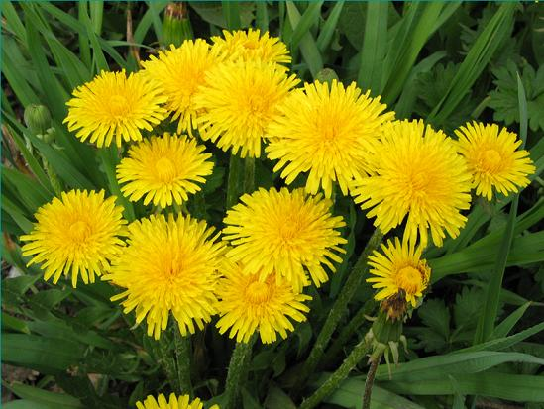
Ромашки  - Эй, ромашки,  Дайте мне ответ:  Вы откуда,  Если не секрет?  - Не секрет, -  ответили ромашки, -  Нас носило солнышко  В кармашке! | 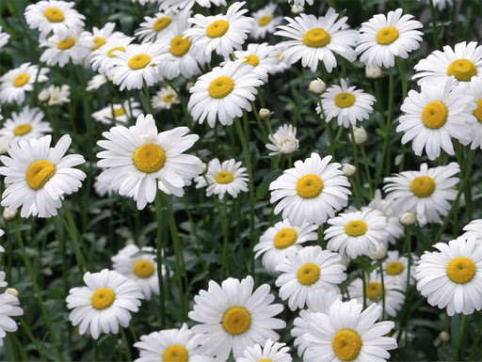
Гвоздика  Погляди-ка, погляди-ка,  Что за красный огонек?  Это дикая гвоздика  Жаркий празднует денек.  А когда настанет вечер,  Лепестки свернет цветок,  "До утра! До новой встречи!" -  И погаснет огонек. | 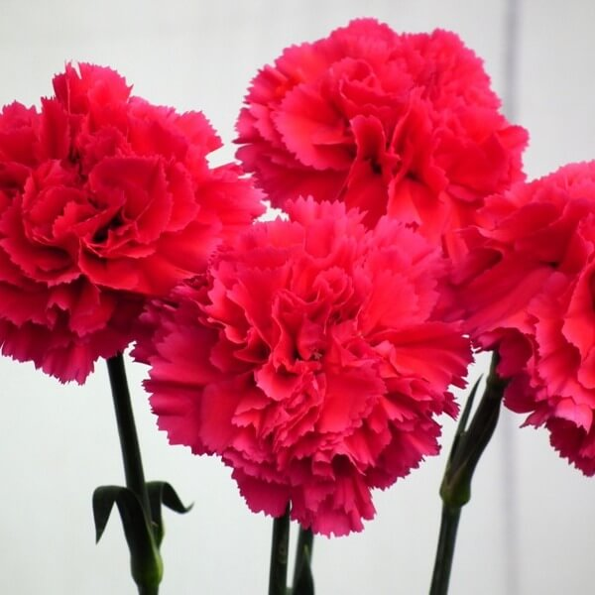
Ландыши  Родился ландыш в майский день,  И лес его хранит.  Мне кажется,  его задень —  Он тихо зазвенит.  И этот звон услышит луг,  И птицы,  и цветы...  Давай послушаем,  А вдруг  Услышим — я и ты? | 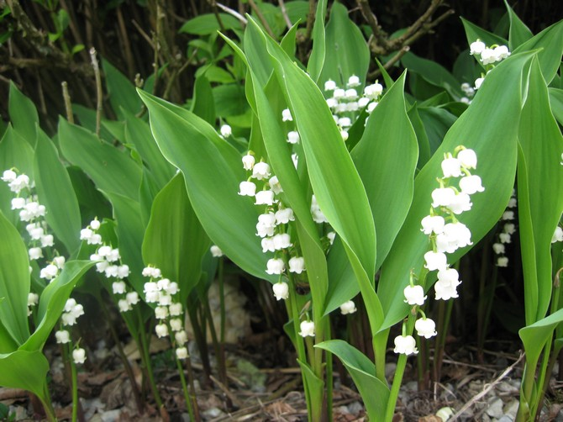
Тюльпан  Май, тепло и скоро лето.  В зелень всё и вся одето.  Словно огненный фонтан -  Раскрывается тюльпан. | 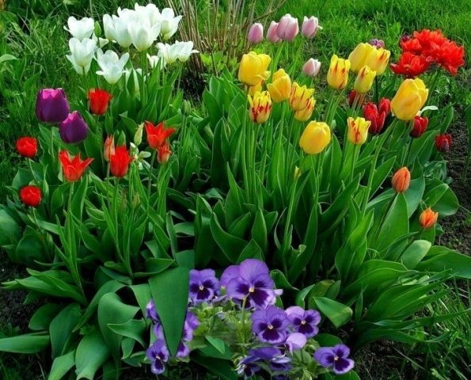
Нарциссы  В апреле юном, так малы  Ещё листочки были,  Когда лимонные чехлы  Нарциссы распустили.  И звёздно-жёлтый водопад,  На солнышко похожий,  Безумно радовал мой взгляд  И мамин с папой тоже! | 